**Университет ИТМО**

Факультет программной инженерии и компьютерной техники

Направление подготовки 09.03.04 Информатика и вычислительная техника

Дисциплина «Низкоуровневое программирование»

**Отчет**

По лабораторной работе №1

Вариант 1 (XML)

Выполнил:

*Агеев Дмитрий Сергеевич*

Преподаватель:

*Кореньков Ю. Д.*

Санкт-Петербург, 2023 г.

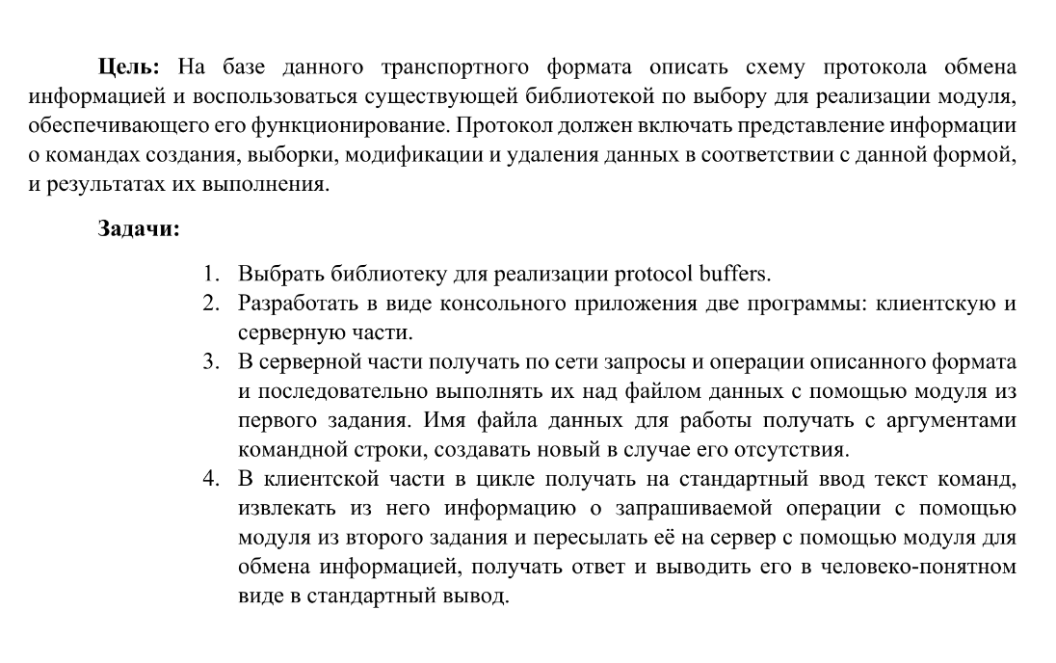**Описание работы:**

Программа представляет из себя синтез артефактов полученных в 1 и 2 лабораторных работах (database_module), (parser_module), в частности объединение их в две взаимодействующих программы: клиент и сервер. Makefile’ы лабораторных работ были переделаны в файлы cmake и включены в новый модуль в качестве подключаемых библиотек. Для сериализации данных использовался XML, реализуемый библиотекой XSD Code Synthesis. Сборка конечных артефактов (client, server) осуществляется при помощи cmake. В качестве аргументов серверу передается адрес локальной конечной точки подключения и адрес подключаемого файла, а также имя файла, с которым будет взаимодействовать сервер. В качестве аргументов клиенту передается адрес локальной конечной точки для подключения.

**Аспекты реализации:**

Для работы с XML необходимо сформировать два файла (form.xsd, request.xsd). Для этого необходимо написать файла с расширением .xsd в качестве описания схемы xsd.

Form.xsd:

<?xml version="1.0" encoding="UTF-8"?>  
<xs:schema xmlns:xs="http://www.w3.org/2001/XMLSchema">  
 <xs:complexType name="view_t">  
 <xs:sequence>  
 <xs:element name="operation" type="xs:string"/>  
 <xs:element name="level" type="level" maxOccurs="10" minOccurs="0"/>  
 </xs:sequence>  
 </xs:complexType>  
  
 <xs:complexType name="level">  
 <xs:sequence>  
 <xs:element name="level_id" type="xs:int"/>  
 <xs:element name="relation" type="xs:string"/>  
 <xs:element name="is_negative_lvl" type="xs:int"/>  
 <xs:element name="id" type="xs:string"/>  
 <xs:element name="any_id" type="xs:int"/>  
 <xs:element name="filter" type="filter_t" maxOccurs="10" minOccurs="0"/>  
 </xs:sequence>  
 </xs:complexType>  
  
  
 <xs:complexType name="filter_t">  
 <xs:sequence>  
 <xs:element name="filter_id" type="xs:int"/>  
 <xs:element name="is_negative_filter" type="xs:int"/>  
 <xs:element name="comparator" type="comparator_t" maxOccurs="25"/>  
 </xs:sequence>  
 </xs:complexType>  
  
 <xs:complexType name="comparator_t">  
 <xs:sequence>  
 <xs:element name="comparator_id" type="xs:int"/>  
 <xs:element name="is_negative_comparator" type="xs:int"/>  
 <xs:element name="operator1" type="operator_t"/>  
 <xs:element name="operation" type="xs:string"/>  
 <xs:element name="operator2" type="operator_t"/>  
 </xs:sequence>  
 </xs:complexType>  
  
 <xs:complexType name="operator_t">  
 <xs:sequence>  
 <xs:element name="operator" type="xs:string"/>  
 <xs:element name="is_field" type="xs:unsignedInt"/>  
 </xs:sequence>  
 </xs:complexType>  
  
 <xs:element name="response" type="view_t"/>  
</xs:schema>

В качесте результата при передаче результата второй лабораторной работы, сформируется сообщение в xml формате для передачи его на сервер.

Request.xsd

<xs:schema xmlns:xs="http://www.w3.org/2001/XMLSchema">  
  
 <xs:complexType name="header_t">  
 <xs:sequence>  
 <xs:element name="col_amount" type="xs:int"/>  
 <xs:element name="column" type="xs:string" maxOccurs="50"/>  
 </xs:sequence>  
 </xs:complexType>  
 <xs:complexType name="body_t">  
 <xs:sequence>  
 <xs:element name="nodes" type="node_t" maxOccurs="10" minOccurs="0"/>  
 </xs:sequence>  
 </xs:complexType>  
  
 <xs:complexType name="node_t">  
 <xs:sequence>  
 <xs:element name="name" type="xs:string"/>  
 <xs:element name="attr_name" type="xs:string" maxOccurs="5" minOccurs="0"/>  
 <xs:element name="attr_value" type="xs:string" maxOccurs="5" minOccurs="0"/>  
 </xs:sequence>  
 </xs:complexType>  
  
 <xs:complexType name="response_t">  
 <xs:sequence>  
 <xs:element name="status" type="xs:int"/>  
 <xs:element name="message" type="xs:string"/>  
 <xs:element name="finished" type="xs:boolean"/>  
 <xs:choice minOccurs="0">  
 <xs:element name="header" type="header_t"/>  
 <xs:element name="body" type="body_t"/>  
 </xs:choice>  
 </xs:sequence>  
 </xs:complexType>  
  
 <xs:element name="resp" type="response_t"/>  
  
</xs:schema>

Результатом является структура данных, с которой идет взаимодействия для получения информации о запросе. После по этой информации, выполняются запросы базы данных первой лабораторной.

**Результаты:**

В клиенте в зависимости от запроса разный вывод:

Прим 1:

Connected to the server!

+/1/2[name=dima][age=20]

Awaiting server response...

Insert done!

Прим 2:

Awaiting server response...

select done

Node name:2

---Attribute 0 name:id ----value:1

---Attribute 1 name:age ----value:20

---Attribute 2 name:name ----value:dima

Прим 3:

-/1/2/3

Awaiting server response...

delete done

Пример 4:

?/1/2[age>10]

Awaiting server response...

select done

Node name:2

---Attribute 0 name:id ----value:1

---Attribute 1 name:age ----value:20

---Attribute 2 name:name ----value:dima

Пример 5:

Join

?/1/2/*

Awaiting server response...

select done

Node name:4

---Attribute 0 name:id ----value:2

---Attribute 1 name:age ----value:25

---Attribute 2 name:name ----value:Ira

Node name:2

---Attribute 0 name:parent ----value:true

---Attribute 1 name:id ----value:1

---Attribute 2 name:age ----value:20

---Attribute 3 name:name ----value:dima

**Выводы:**

* Изучил, неизвестную мне до этого, библиотеку XSD code Synthesis и способ передачи данных по сети — XML.
* Научился интегрировать модули cmake, применяя библиотеки и несколько целей сборки (гораздо удобнее, чем Makefile, как мне показалось).
* Был реализован протокол передачи данных при помощи XML, а также передача этих данных по сети.